郑州航空工业管理学院精神文明建设

工 作 简 报
（第23期）

郑航文明办 2017年12月15日

- 我校党委中心组学习贯彻习近平总书记加强作风建设的重要批示精神
- 【深关注 十九大】河南高校优秀辅导员“校园巡讲”和“网络巡礼”活动走进我校
- “豫疆一家亲 践行新思想 担当新使命”:河南省“新疆少数民族学生教育管理服务工作先进事迹报告团”来校巡讲

· 简 讯

我校党委中心组学习贯彻习近平总书记加强作风建设的重要批示精神
12月14日下午，校党委书记付强主持召开党委中心组专题学习会议，传达学习习近平总书记关于进一步纠正“四风”、加强作风建设的重要批示和省委相关通知精神，安排部署我校学习贯彻工作。全体在校校领导，各基层党委、党总支、直属党支部书记和相关职能部门负责人参加。
会上，党委副书记石培哲传达了河南省委办公厅关于学习贯彻习近平总书记关于进一步加强作风建设的重要批示的相关通知精神。习近平总书记就《形式主义、官僚主义新表现值得警惕》一文作出重要批示，直面问题、切中要害，内涵丰富、重点突出，充分表明了以习近平同志为核心的党中央坚定不移全面从严治党、持之以恒正风肃纪的鲜明态度和坚定决心。告诫全党纠正“四风”不能止步，作风建设永远在路上，向全党全社会释放出进一步纠正“四风”、加强作风建设的强烈信号，对于全党深入学习贯彻党的十九大精神、进一步加强党的作风建设具有十分重要的指导意义。
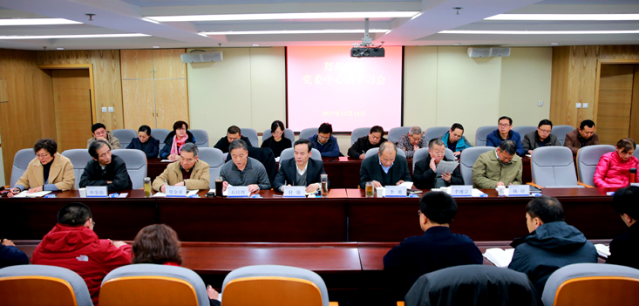
院长李勇结合个人学习习近平总书记关于进一步加强作风建设重要批示精神的体会和学校实际工作做了重点发言。他指出，我们个人和学校的工作中都不同程度地存在着这样那样的“四风”问题，要结合工作实际，对照“四风”新的表现形态、新华社文章《形式主义、官僚主义新表现值得警惕》指出的十种新表现，深刻查找工作中存在的“四风”问题。他要求大家深刻检讨部门及学校工作中存在的重制度制定、轻制度执行，重任务安排布置、轻贯彻落实，研判上级政策措施不够、工作主动性不强等“四风”问题，深刻查找，认真纠正。他强调，绝不能把纠正“四风”问题当成一个口号，要牢记在心、狠抓落实，以扎实、务实的作风推动学校各项工作快速发展。
付强在讲话中要求学校各基层党委、党总支、直属党支部和各职能部门，要迅速把习近平总书记关于进一步纠正“四风”、加强作风建设的重要批示精神和省委要求传达到每一位党员干部，并对学习贯彻重要批示精神提出三点要求：
第一，全校各级党组织和领导干部要按照省委要求，认真学习习近平同志重要批示精神，要深刻认识形式主义和官僚主义对党的事业、对学校发展的巨大危害，要深刻领会以习近平同志为核心的党中央坚定不移全面从严治党、持之以恒正风肃纪的鲜明态度和坚定决心，要不断强化“四个意识”、提升政治站位，从思想上、政治上、行动上，同以习近平为核心的党中央保持高度一致，切实抓作风，切实转作风，既要防止形式主义和官僚主义，更要反对形式主义和官僚主义，以求真务实的态度，以坚毅不拔的韧劲，把学校各级领导班子和领导干部的作风整顿好、建设好，净化校园政治生态，优化学校干事创业的环境，推动学校事业又好又快发展。
- 学校各级领导干部，尤其是校处两级干部，是学校改革发展的中坚力量，也是容易沾染形式主义和官僚主义作风的重要群体。认真学习习近平同志重要批示精神，要把自身职责摆进去、把自己个人摆进去，对照检查，深刻剖析，排查自己思想深处是不是还存在此类问题、排查履职过程中是不是还存在这样的表现。我们的干部队伍都不同程度地存在着这些方面的问题，都不同程度的存在着形式主义和官僚主义的作风，主要表现有：有的只想表态不想表率、只想出彩不想出力，对上一套对下一套，只想当官不想干事，遇到好事往前站，见了矛盾绕着走，工作上不求有功但求无过，存在不担当不作为的懒政庸政怠政现象；有的干部坐井观天，自以为是，搞壁垒式管理，对外部世界和新生事物认识不到位、不了解，妄自尊大；有的推动工作、推动发展无思路，解决问题无办法；有的热衷于经营小圈子、搞派性，圈子里的人缺点也是优点，圈子外的人优点也是缺点；有的甚至匿名诬告，唯恐学校不乱；有的好人主义盛行，搞无原则的所谓团结、搞变了味的团结，看到同志的缺点不批评，看到邪恶的现象不亮剑，缺乏一个党员干部应有的党性原则；有的仍然不收敛不收手，插手学校的基建和经营，为家属、为亲朋好友说情打招呼，充当保护伞，丧失了一个共产党人应有的价值观；有的只拿电筒，不拿镜子，以其昏昏使人昭昭；有的重形式而轻实效，热衷于搞仪式搞总结，工作上只部署不落实，嘴上说的天花乱坠，但根本经不起实践的检验等等。这里面既有形式主义、官僚主义的问题，也有宗派主义、享乐主义和自由主义的问题，这与从严治党的要求是格格不入的。这种作风不改，这种顽疾不除，要实现学校发展是难上加难。各级党组织和校处两级干部，必须身体力行，从自身做起，转作风、强作风、树正风、扬新风，以刮骨疗毒的勇气祛邪扶正，涵养正气。正气树不起来，邪气就会盛行，邪气要是压倒一切，学校再宏大的目标，再宏大的计划，最终也得落空。
窗体顶端
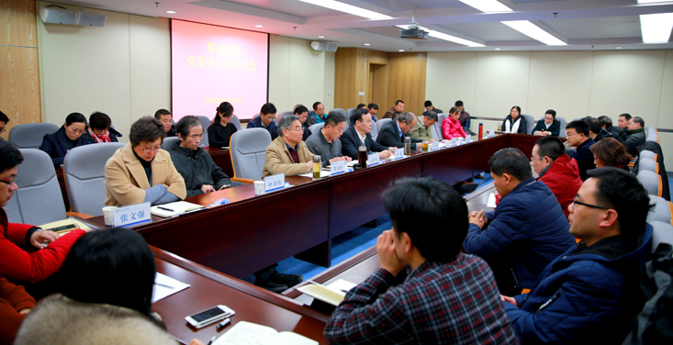
第三，全校各级干部是作风建设的组织者、管理者、推动者。在作风建设上，既负有领导责任，也有着不可替代的示范效应。一是讲学习。学习是一个领导干部必备的素质，是创新思维和工作创新的基础，是开拓视野、提升工作水平和工作能力的钥匙。一个不注重学习、不乐于学习的领导干部是不称职、不合格的。要从书本上学、同志之间相互学习、虚心向师生学习、向实践学习；要开拓眼界，把握住世界高等教育发展大势，把握住国内高等教育发展大势，把准学校发展的脉搏；要认真学习习近平新时代中国特色社会主义思想，坚持用习近平新时代中国特色社会主义思想指导我们的发展、指导我们的实践；要研读马克思主义原著，用马克思主义的世界观和方法论认识问题、分析问题、解决问题；要研读中华民族的文化典籍，学习优秀传统文化的精髓；要学习法律，只有熟知所从事工作的法律法规，才能胜任依法治校的重任。二是重团结。团结出战斗力，团结出形象，团结出干部，团结出效率，团结可以使同志们每天愉悦的学习工作生活，要像爱护眼睛一样爱护团结。每个同志都要有容人之量，以宽己之心宽人，以责人之心责己，要经常换位思考，坦诚相见，经常交心，不固执己见。要以追求真理，坚持原则为加强团结的准绳和基础，自觉按原则办事，坚持真理；要主动关心同志、帮助同志、批评同志、支持同志。特别是在有分歧时，更要主动沟通，真心沟通，有效沟通，在全校形成团结的风尚。三是要顾大局。党的教育事业是大局，学校的发展是大局，学校和班子的团结形象是大局，班子的合力是大局，公正公平的环境是大局，师生的利益是大局。个人利益必须服从服务于大局，没有大局意识就不是合格的干部，甚至不是合格的职工。尽管我们每位同志的出身、成长经历，包括学识、思考问题的出发点、对问题的认识深度、处事方式方法都不一样，但是我们的办学目标是一样的，发展方向是一样的，面临的职责是一样的，这就要求我们看问题要全面深刻，大局意识要强，在维护大局的前提下思考问题、处理事情、决断取舍，决不能为了局部利益，甚至个人利益，去牺牲全局利益，给学校的发展大局带来不利影响。四是谋发展。发展是一个永恒的主题。“推动学校又好又快发展”是学校领导班子，也是全体处级干部，包括全校教职工的重任。每位同志要把全部精力用在加快学校发展上。要只争朝夕，推动学校事业的快速进步，解决学校发展中的问题；要注重解决处理好发展环境、发展速度、发展质量之间的关系；要塑造开放包容、科学理性、追求卓越、锐意进取、人文关怀、攻坚克难的大学精神，鼓励干事创业；要解放思想，放眼看世界，增强危机感；要建立相应激励机制，鼓励创新、鼓励拔尖；要宽容失败，建立容错纠错机制；要高度重视发展环境问题，敢作敢为，坚持原则，加快发展速度。五是守规矩。要有崇高境界，强化规矩意识，把廉洁从政当作自觉操守，公私分明；要树立对法纪的敬畏、对师生的敬畏、对权力的敬畏，守好底线；要坚持五湖四海，不能搞团团伙伙；要带头守好纪律，执行好民主集中制原则，维护学校各种决议决策的严肃性；要制定好制度，更要坚守好制度，确保学校各项制度的正常运行。任何人都不能越轨逾矩，尤其是校处两级干部，是学校的主力军，更要严遵党纪党规，增强领导干部讲规矩守纪律的思想觉悟和行动自觉，做风清气正环境的推动者、带头者和践行者。
会上，付强还对学校刚刚印发的《郑州航院推进领导干部能上能下实施细则（试行）》、《郑州航院限时办结制实施办法（试行）》、《郑州航院首问负责制实施办法（试行）》三个文件的贯彻落实工作做了强调，要求科级以上干部要充分认识到学校党委从严从实不折不扣地执行制度、抓作风建设、加强干部管理的决心和信心，带头执行制度，纠偏改错，站在学校发展大局的角度自我约束，自我规范，认真履职，干净做事，推动学校事业又好又快发展。

窗体顶端
【深关注 十九大】河南高校优秀辅导员“校园巡讲”和
“网络巡礼”活动走进我校
12月15日，由中共河南省高校工委、河南省教育厅主办的“学习宣传贯彻党的十九大精神——河南高校优秀辅导员‘校园巡讲’和‘网络巡礼’活动” 在我校举行。省教育厅思政处副处长徐军保、我校党委副书记石培哲出席报告会，来自河南农业大学、河南财经政法大学、华北水利水电大学、河南中医药大学、中原工学院等13所高校的党委学工部门负责人、辅导员代表和学生代表参加报告会。
窗体顶端
窗体顶端
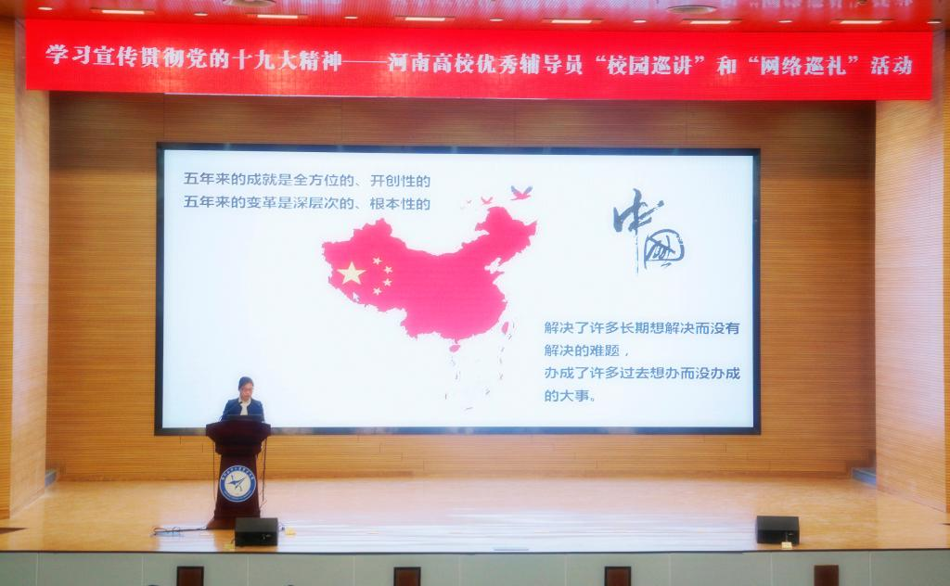
为扎实推动党的十九大精神的学习宣传贯彻，引导广大青年学生自觉用习近平新时代中国特色社会主义思想武装头脑，省高校工委、省教育厅在全省遴选了30名历届高校辅导员年度人物、高校辅导员职业能力大赛获奖者、辅导员精品项目主持人组成“校园巡讲”和“网络巡礼”活动巡讲团，分为五组赴省内各地各高校开展巡讲。
窗体顶端
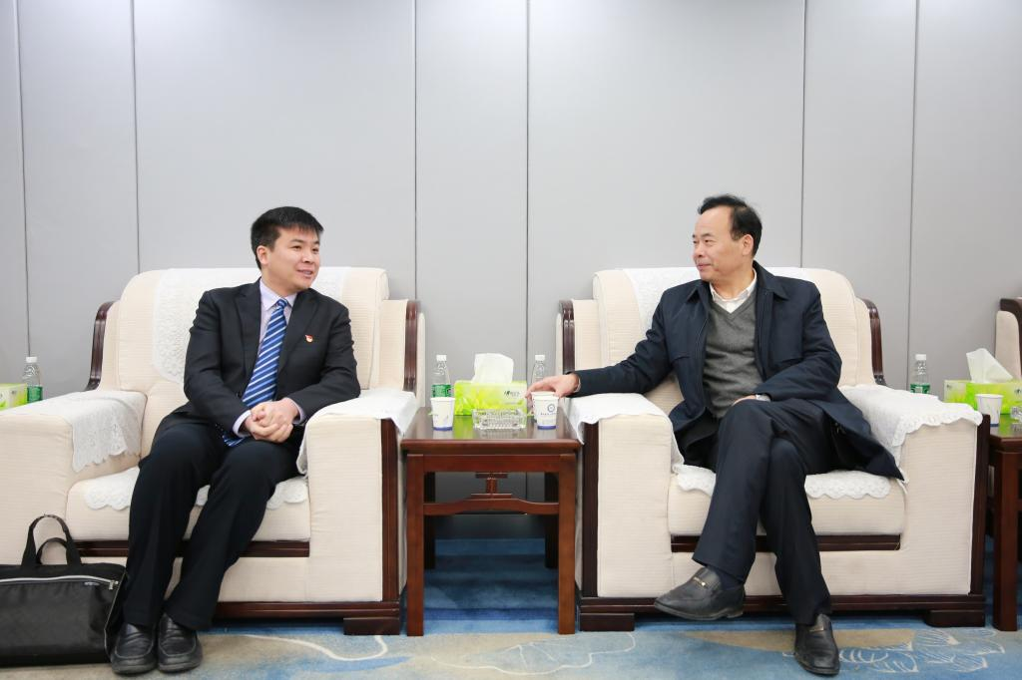
报告会前，校党委书记付强会见了巡讲团成员。他代表学校对省委高校工委、省教育厅长期以来对我校的关心和支持表示衷心的感谢，对巡讲团的到来表示热烈的欢迎。他表示，巡讲团来到郑航作专场报告，让全省高校优秀辅导员讲十九大精神，既是新生事物，也更接地气，有助于推动青年大学生学习宣传贯彻党的十九大精神工作更深入，更富有成效，必将进一步兴起学习热潮。
报告会上，石培哲代表学校致欢迎辞。他表示，“校园巡讲”和“网络巡礼”活动报告会有利于深刻领会十九大精神的丰富内涵，有利于把思想和行动统一到党的十九大精神上来，以习近平新时代中国特色社会主义思想为行动指南，不忘初心，牢记使命，奋力走好新时代的长征路，对于我们在新时代进一步加强思想政治工作，落实立德树人根本任务意义深远。他希望，与会师生珍惜学习机会，要有所思、有所悟、有所得，不忘成长初心，牢记时代使命，在今后的学习工作中有理想、强本领、勇担当，为建设社会主义现代化强国贡献青春、智慧和力量。
徐军保代表省委高校工委、省教育厅致辞。他简要介绍了河南高校优秀辅导员“校园巡讲”和“网络巡礼”活动的目的、意义和当前活动的开展情况。他希望与会师生以本次巡讲为契机，向先进学习、向榜样学习，自觉以自己的实际行动诠释人生导师的崇高使命，努力创造教育发展的新业绩，为推动全省高等教育改革发展作出应有的贡献。
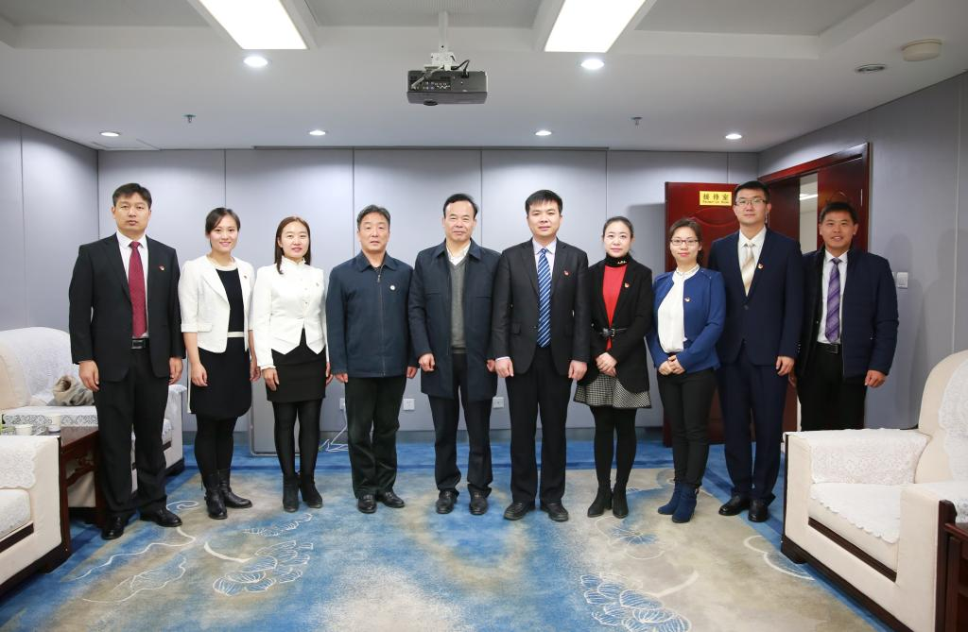
报告会伊始，全体党员重温了入党誓词。巡讲团六位成员围绕“牢记时代使命 书写人生华章”的活动主题，用生动的事例、详实的数据、通俗易懂的语言为在场师生深入解读了党的十九大精神，进一步加深了师生对党的十九大精神的准确理解和把握。在观看了辅导员巡讲团风采展示视频后，参会辅导员纷纷表示要不忘育人初心，牢记立德树人使命，做好新时代大学生成长成才的人生导师和健康生活的知心朋友。
据悉，本次报告会为巡讲的最后一讲，来自13所院校的500余名师生听取了报告。

河南省“新疆少数民族学生教育管理服务工作先进事迹
报告团”来校巡讲
12月12日，由河南省高校工委、河南省教育厅主办的全省教育系统“新疆少数民族学生教育管理服务工作先进事迹报告会”巡讲活动在我校举行。省教育厅思政处副处长方治强、思政处副处长兼河南协调站站长帕尔哈提·库西马克、我校党委副书记石培哲出席，学工部、统战部相关领导参加活动。
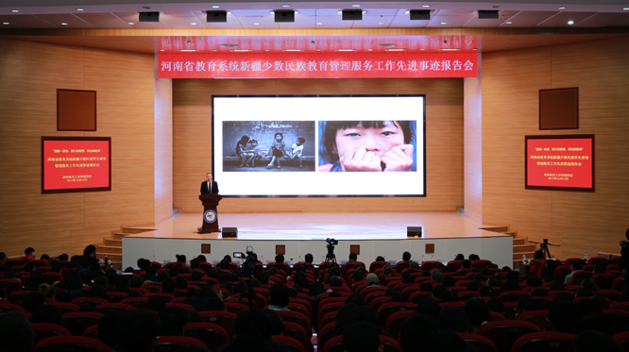
石培哲代表学校致欢迎辞。他表示，巡讲活动是贯彻落实党的十九大精神的重要举措，是做好新疆少数民族学生教育的有力抓手。他向同学们提出殷切希望：一是要成为民族团结的“使者”，坚定理想信念，做民族团结的维护者，做中华民族伟大复兴中国梦的实践者；二是成为日新笃行的“智者”，勤奋学习、求取真知、增长才干，为国家兴旺、民族团结，奉献青春；三是要成为全面发展的“强者”，克服困难，锻炼自我，知行合一，成为建设伟大祖国和美丽家乡的栋梁之材。
方治强代表河南省高校工委、教育厅对此次报告的举办表示祝贺。他说，此次活动主题为“豫疆一家亲、践行新思想、担当新使命”，旨在用身边人讲身边事，用身边事教育身边人，发挥榜样的引领示范作用，借青年榜样之力向学生传播正能量。他鼓励高校借鉴总结管理经验，使教育服务“立体、长效、系统”，鼓足干劲落实中国梦的伟大实践。

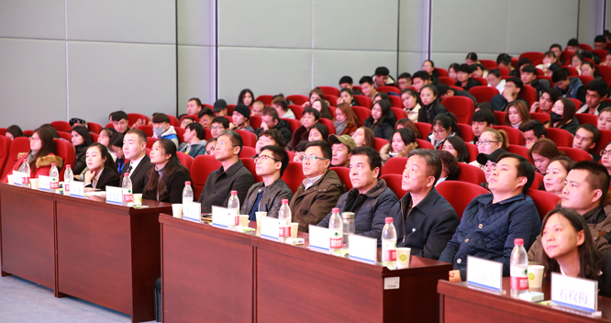
宣讲会上，常丽萍、祖丽胡玛尔·约麦尔、石枚梅、王赞等七名宣讲团成员用质朴的语言、鲜活的事例，讲述自己与少数民族兄弟姐妹之间的深情厚谊，感动着在场的每一位师生，赢得师生们阵阵掌声。他们来自不同的岗位，从不同角度讲述自身在积极融入民族交流、加强民族团结做出的努力，用实际行动诠释我国的民族理论。“无论什么民族，我们都有一个共同的名字，中华民族！”学生代表卡热卡提说到。
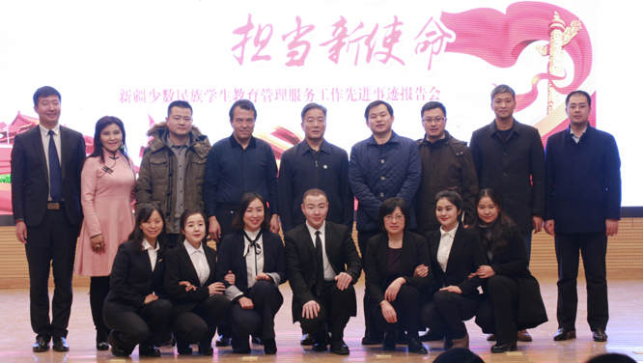
“五十六个民族，五十六支花，五十六个兄弟姐妹是一家……”报告会在热情洋溢的歌声中圆满结束。据悉，本次报告会为巡讲的第一期第六场，来自我校及河南财经政法大学、河南中医药大学等龙子湖高校园区5所院校的500余名师生听取了报告。《工人日报》、国际在线、《大公报》等10余家媒体来校对此次巡讲进行采访报道。

简 讯

- 12月1日，我校青年马克思主义者学习研究会骨干成员在工商管理学院团总支书记倪大钊、辅导员李焕的带领下，赴河南大学马克思主义研究会交流学习。河南大学文学院团委书记周青、马克思主义研究会会长陈翱翔及骨干成员热情接待了我校青马学会一行。双方热情座谈、对话信仰，共享马克思主义理论学习的经验心得。
- 为培养和践行社会主义核心价值观，传递青春正能量。12月3日晚，我校会计学院首届博雅讲堂在图书馆第二报告厅圆满落幕。会计学院党总支书记秦洪珍、会计学院党总支副书记许晓丽、土木建筑工程学院团总支书记张丽娜、计算机学院团总支书记周青、人文社会科学学院团总支书记刘爽、会计学院团总支书记孔连生及一百余名学生参加了此次比赛。
- 12月6日晚，我校土木建筑工程学院学生干部培训第三期第四讲于07A101顺利举行。团总支、学生会全体干事以及17级全体班级干部到场参加，校纪委办公室主任尹猛基担任主讲人。尹猛基从“从十八大以来反腐倡廉总体形势”、“学生干部开展廉洁教育的必要性”、“学生干部如何廉洁修身”三个方面谈学生干部的廉洁问题。引导学生干部充分发挥带头作用，提高学生干部的思想道德层次，增加学生干部的责任感，有利于学生树立正确的人生观、价值观，坚持正确的价值取向。
- 12月7日晚，由党委学生工作部主办、管理工程学院承办的2017年大学生宗教知识竞赛在图书馆第一报告厅举行。校学工部、统战部、团委、参赛学院党总支负责人及400余名师生观看了比赛。充分调动了广大学生学习宗教知识的自觉性与积极性，帮助大学生认清宗教和邪教的本质，对我校学生树立正确的宗教观和增强抵御邪教的能力起到了积极作用。

